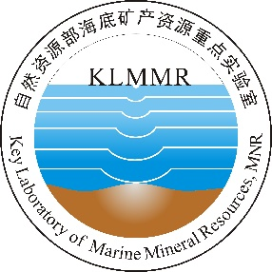
自然资源部海底矿产资源重点实验室

开放基金课题进展报告

课题名称：
课题编号： （参照2022年拟资助开放基金清单中的项目编号）
课题负责人：
课题负责人所在单位：
通讯地址：
邮 编：
联系电话： 传真：
电子邮箱：
填报日期：
经费预算： 万

自然资源部海底矿产资源重点实验室
二〇二三年十二月

一、重要项目进展

二、已取得成果（符合署名和项目标注要求的成果）

三、存在问题及解决方法

四、课题负责人意见
项目负责人（签字）

年 月 日

五、课题负责人所在单位审核意见
单位负责人（签字）

（公 章） 年 月 日

六、其它条款
1．开放课题所取得的研究成果（论文、专著、专利、研究报告、数据、鉴定证书和奖励申报等）归实验室和申请人所在单位共享，发表时应标注“自然资源部海底矿产重点实验室开放基金课题资助（课题编号：XXXXXX）”。英文标注“supported by Key Laboratory of Marine Mineral Resources, Ministry of Natural Resources, Guangzhou（No. XXXXXX）”。
2．作者要求：课题负责人为第一作者或第一通讯作者；作者单位要求：自然资源部海底矿产资源重点实验室排名前二。发表文章和专著时实验室标注样本：
××××××××××××××××××××（论文标题）
×××（作者）
自然资源部海底矿产资源重点实验室，广州海洋地质调查局, 广州 511458
Key Laboratory of Marine Mineral Resources, Ministry of Natural Resources. Guangzhou Marine Geological Survey, Guangzhou 511458．
课题结束1个月内，须提交实验室下列材料：
（1）《开放基金课题结题报告》；
（2）发表学术论文电子版及复印件；
（3）专利与获奖成果证书复印件；
（4）相关的原始材料、数据。
4．重点基金获得者在项目执行期间每年1-2次在本实验室开展学术交流，鼓励一般基金获得者到本实验室进行学术交流。
5．在课题实施过程中，原则上不得更改研究计划。研究目标、内容、期限等确需调整的，课题负责人须提出书面申请，经所在单位审查同意后，报实验室核准。
6．开放课题负责人一般不得代理或更换，遇有特殊情况（如出国、病休、调离原单位、毕业、休学等）所在单位应当及时提出更换负责人的申请，报实验室核准，确保课题顺利完成。
7．对未按时完成基金任务者，实验室有权向申请者索回所资助经费。

